CESG Genève - EVANGELIZAÇÃO INFANTIL - 2° Ciclo

Plano de Aula: Allan Kardec

Objetivos para o Evangelizando (aluno/a)
- Levar ao conhecimento dos evangelizandos a importância da missão de Allan Kardec que foi a de codificar o espiritismo

ROTEIRO

I. Boas vindas
Descobrir o tema da aula através um jogo de letras (anexo 1).

II. Prece de abertura

III. Troca de idéias

Breve conversa com os evangelizandos.

Espiritismo, o que significa essa palavra?

IV. Atividade 1

Contar os fatos principais da história de Allan Kardec (Denizard Hippolyte Léon Rivail) desde o seu nascimento, em imagens.
A experiência das mesas girantes e a descoberta que eram os Espíritos que estavam querendo conversar com as pessoas. O que é a morte senão a passagem do espírito ao mundo espiritual?

VI. Atividade 2

Nestes livros que ele escreveu tudo foi ensinado pelos Espíritos que foram dizendo e ditando tudo para Denizard. Ele, então, preferiu assinar estes livros com o nome de Allan Kardec, porque este foi um nome que ele teve em outra reencarnação. Descobrir através um jogo de letras um dos livros escritos por Allan Kardec: O Livro dos Espíritos.

VIII. Fontes
Seara Espírita Infantil
Sementinha Espírita
Passatempo Espírita

ANEXO 1
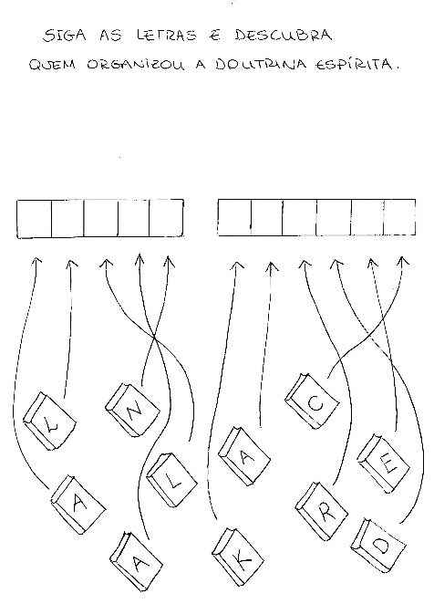
ANEXO 2

